Uitwerkbijlage bij boekje 2 4VMBO-GL

Deze uitwerkbijlage hoort bij de opgaven van boekjes 2.

Boekje 2 kun je vinden via maken.wikiwijs.nl/138147

Afspraken:
Maak de opgaven netjes in een ruitjesschrift.
Teken een kantlijn van minimaal 2 hokjes en nummer de opgaven goed.
Werk de vragen volledig uit, dus noteer je berekeningen.
Teken met potlood en kleur met kleurpotlood.
Rechte lijnen trek je met behulp van je geodriehoek.

Zorg er voor dat je iedere les je laptop (opgeladen) bij je hebt,
Je het ruitjesschrift en je uitwerkbijlage mee neemt.

In je etui zit:
- Pen, potlood, gum, puntenslijper
- Geodriehoek en passer.
- Rekenmachine, kleurpotloden (3 stuks)
- Markeerstiften om te tekst te markeren.

Werk netjes, werk ook door. Maak ongeveer 5 tot 7 opgaven per les.

Veel succes

Vraag 4 .

T | 2 | 3 | 4 | 5 | 6 | 7
opp

Vraag 8 .

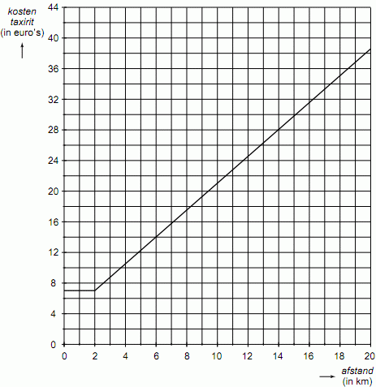

Vraag 15 .

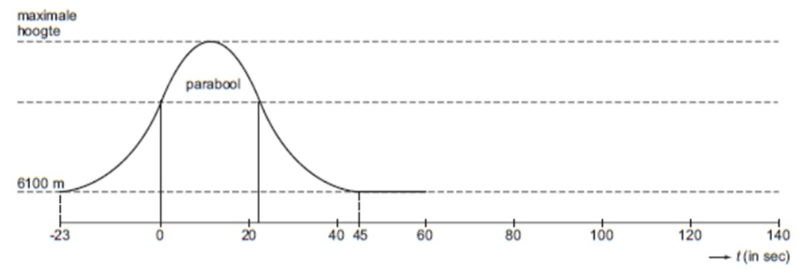
Vraag 20 .

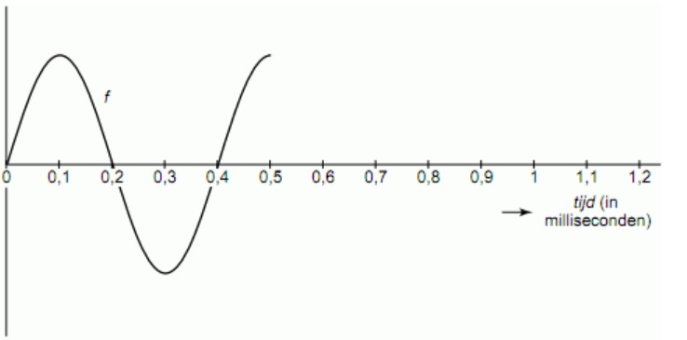

Vraag 22 .
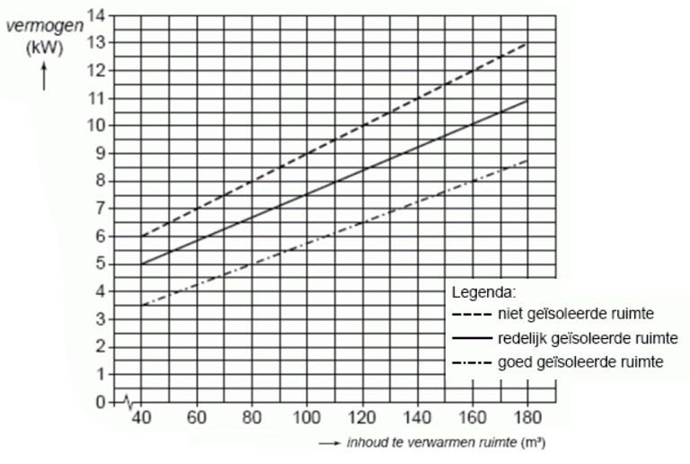
Vraag 24 .
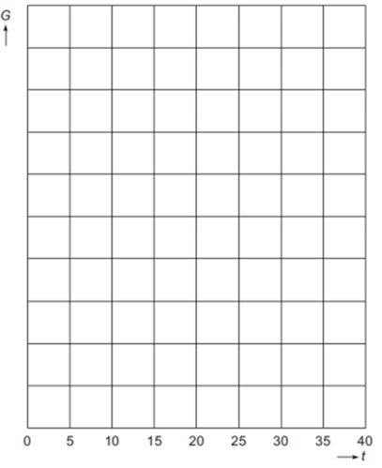

Vraag 25 .
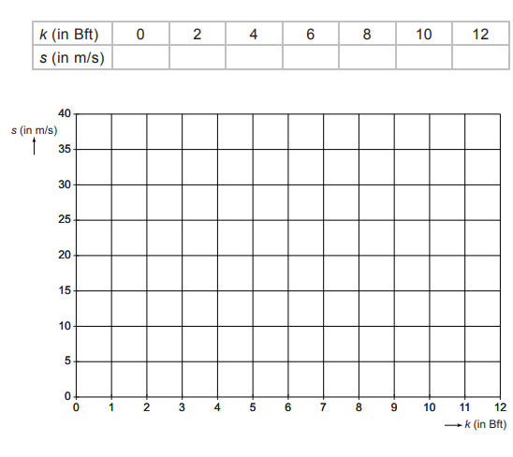
Vraag 26 .
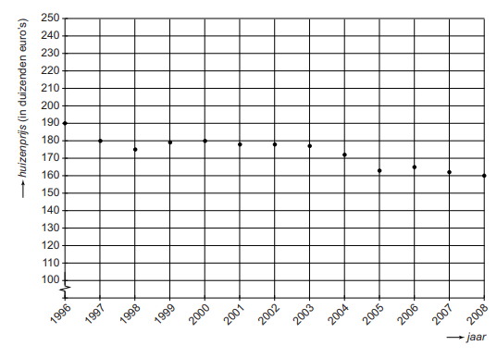

Vraag 27 .
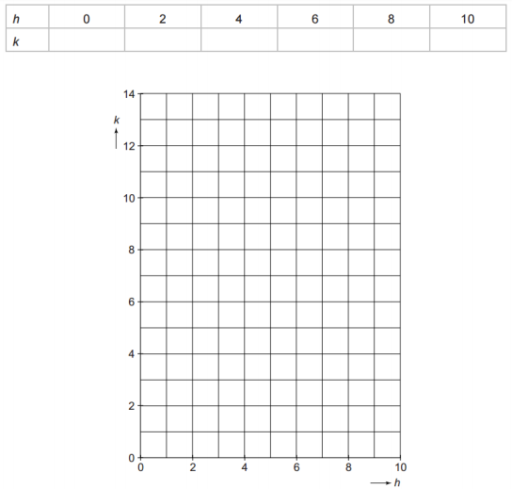

Vraag 28 .
